屏東縣屏東市民生國民小學
114學年度第2學期國小部分工時特教學生助理人員甄選簡章
一、依據：
（一）高級中等以下學校及幼兒園特殊教育班班級與專責單位設置及人員進用辦法。
（二）屏東縣補助高級中等以下學校及幼兒園教師助理員及特教學生助理人員實施計畫。
（三）屏東縣政府115年2月9日屏府教特字第1150035744號函。
（四）本校115年4月13日特殊教育推行委員會決議通過。
二、錄取名額：國小部分工時特教學生助理人員，正取1名，備取1名。
三、報名資格條件：
（一）具有中華民國國籍之國民。
（二）具高級中等以上學校畢業或同等學力資格，或符合身心障礙者服務人員資格訓練及
管理辦法所定身心障礙者服務人員之資格。
（三）男性應役畢或無兵役義務(檢據相關役畢或無兵役服務證明)。
（四）無「高級中等以下學校及幼兒園特殊教育班班級與專責單位設置及人員進用辦法」
第14 條及第 15 條各款之情事者。
（五）迴避進用：「行政院及所屬各機關學校臨時人員進用及運用要點」第十一點第一項
有關「各機關長官對於配偶及三親等以內血親、姻親，不得進用為本機關或所屬機
關之臨時人員。對於本機關各級主管長官之配偶及三親等以內血親、姻親，在其主
管單位中應迴避進用。」之規定。
(六) 依臺灣地區與大陸地區人民關係條例規定，不得於中國大陸設有戶籍，且不領用中
國大陸之護照、身分證、定居證、居住證及其他依相關法令或經行政院、大陸委員
會禁止領用之中國大陸證件。
四、工作內容：
(一)教育訓練規定：
1.職前訓練：進用前或進用後三個月內，接受各該主管機關、學校辦理之三十六小時
以上職前訓練。
2.在職訓練：每年應接受各該主管機關、學校辦理之9小時以上之在職訓練。
(二)工作地點：屏東縣屏東市民生國民小學。
(三)工作職責內容：
1.依據高級中等以下學校及幼兒園特殊教育班班級與專責單位設置及人員進用辦法第
十條之規定，學生助理員應在教師督導下，提供學生在學校之生活自理、上下學及
其他校園生活支持性服務。
2.每日至教育部特教通報網填寫服務紀錄。
五、其他：
（一）部分工時特教學生助理人員如需於僱用契約期滿前先行離職時，依照勞動基準法規
定期間內提出，並經學校同意後，辦妥工作、保管物品與保管財產之交接與離職手
續始得終止本契約。
（二）錄取者於僱用期間經表現優良通過考核者，本校若有特教學生助理人員配額時，得
續聘。
（三）按時計酬之特教學生助理人員須依規定辦理勞保及健保，但不適用行政院暨所屬機
關約僱人員僱用辦法、約僱人員比照分類職位公務人員俸點支給報酬標準表、屏東
縣政府及所屬機關學校約聘僱人員進用管理要點及等相關規定，無年終獎金及其他
福利。
六、僱用日期：自起聘日起至115年6月16日止（以實際報到日為起聘日，雇用日期為實
際上課日數）。
七、待遇：
（一）採時薪制:依實際上課日數核發〔自起聘日起至115年6月16日止，每週30小
時(6時/日)〕，以時計薪並核實支領，如因故彈性調整工作時間，該週總計工作時
數不得超過核定之每週補助時數。
（二）依工資按時計酬，依當年度公告之最低工資支給；採按月給付，學校每月給付部分
工時特教學生助理人員薪資依實際工作時數計支，依屏東縣政府規定之薪資作業程
序，每月發給一次。
（三）工作期間依實際情形核算勞健保，另寒暑假非服務時段，故寒暑假期間無須投保勞
健保。
八、簡章公告時間、方式與索取方式：
（一）公告時間、方式：自民國115年4月14日起至115年5月12日止，公告於：
1.本校網站(https://www.msps.ptc.edu.tw/nss/s/main/p/index)。
2.屏東縣政府學校公告(https://portal.ptc.edu.tw/bulletin/public.php?S=1)。
（二）索取方式：請自行於上述網站下載列印甄選簡章（報名表、准考證、具結書等內容
均不得任意變更，請使用A4紙張列印）。
九、報名甄選、招考甄選：
（一）報名甄選：
1.報名日期、時間：採一次公告分次招考方式辦理，錄取人數額滿不再辦理後續招考，惟是否額滿，請自行查閱本校網站公告，不另修正本簡章。
第1次報名甄選 | 115年4月21日(二)上午8時00分起至上午9時00分止。
第2次報名甄選 | 115年4月23日(四)上午8時00分起至上午9時00分止。
第3次報名甄選 | 115年4月28日(二)上午8時00分起至上午9時00分止。
第4次報名甄選 | 115年4月30日(四)上午8時00分起至上午9時00分止。
第5次報名甄選 | 115年5月5日(二)上午8時00分起至上午9時00分止。
第6次報名甄選 | 115年5月7日(四)上午8時00分起至上午9時00分止。
2.報名地點：屏東縣屏東市民生國民小學辦公室輔導組(地址：屏東市瑞光里安心四
橫巷139之1號，電話：(08)7216566轉16。)
3.報名手續：親自報名，報名時應繳附下列表件，證件不齊不予受理：
（正本驗畢退還，並繳交影本一份）
(1)報名表乙份。（附件1）
(2)最近二吋正面脫帽半身照片，分別黏貼於報名表及准考證。(附件1、附件2)
(3)國民身分證正本及影本。
(4)學歷證件正本及影本。
(5)具結書。(附件3)
(6)查閱性侵害犯罪加害人登記檔案同意書。(附件4)
(7)個人簡歷乙份(附件5)，供甄選委員資料審查參考。
(8)擬任（現職）人員在中國大陸設有戶籍、領用中國大陸護照、身分證、定居證
或居住證情形具結書(附件6)
4.報名費用：免費。
（二）招考甄選：
1.甄選日期、時間：請於甄選當日上午10：10〜10：25辦理報到。
第1次招考甄選 | 115年4月22日（星期三）上午10：30。
第2次招考甄選 | 115年4月27日（星期一）上午10：30。
第3次招考甄選 | 115年4月29日（星期三）上午10：30。
第4次招考甄選 | 115年5月4日（星期一）上午10：30。
第5次招考甄選 | 115年5月6日（星期三）上午10：30。
第6次招考甄選 | 115年5月11日（星期一）上午10：30。
2.應考人在排定考試時間內，經唱名3次而未到者，取消應考資格，並不得以任何
理由要求補考。
3.甄選地點：屏東縣屏東市民生國民小學(地址：屏東市瑞光里安心四橫巷139之1
號)
4.甄選方式：評分項目如附件7，資料審查(附件5、個人簡歷，配分比例20%)，口
試(10分鐘，配分比例80%)。
（三）因天然災害或不可抗力之因素，而導致甄選日程及地點需更動，將公布於本校網
站(https://www.msps.ptc.edu.tw/nss/s/main/p/index)。
十、錄取方式：
依甄選總成績高低順序擇優錄取(未滿80分者，不予錄取)，錄取人員如逾期未報到不
予聘任者，應取消其錄取資格，並由備取人員中依序遞補。
十一、招考放榜日期及方式：
- 招考放榜：
第1次招考放榜 | 115年4月22日（星期三）下午2：00。
第2次招考放榜 | 115年4月27日（星期一）下午2：00。
第3次招考放榜 | 115年4月29日（星期三）下午2：00。
第4次招考放榜 | 115年5月4日（星期一）下午2：00。
第5次招考放榜 | 115年5月6日（星期三）下午2：00。
第6次招考放榜 | 115年5月11日（星期一）下午2：00。
(二) 錄取公告將公布於本校網站(https://www.msps.ptc.edu.tw/nss/s/main/p/index)、屏
東縣政府學校公告(https://portal.ptc.edu.tw/bulletin/public.php?S=1)。報考人員可自行上網查看或打電話或親自到校查詢甄選結果，不得以未接獲錄取通知為由延後報到，並請依榜示事項辦理。如因個人疏忽造成權益受損，不得異議。
(三) 成績複查：於成績放榜當日 14：30至15：30，本人憑准考證及身份證親自向本
校提出申請複查。
十二、錄取報到日期、時間：
- 錄取人員請持相關學經歷證件正本，親至本校辦公室辦理報到，並依規定辦理到

職手續，逾期報到者，視同棄權，由備取人員依序遞補。
第1次錄取人員報到 | 115年4月23日（星期四）上午8：30前。
第2次錄取人員報到 | 115年4月28日（星期二）上午8：30前。
第3次錄取人員報到 | 115年4月30日（星期四）上午8：30前。
第4次錄取人員報到 | 115年5月5日（星期二）上午8：30前。
第5次錄取人員報到 | 115年5月7日（星期四）上午8：30前。
第6次錄取人員報到 | 115年5月12日（星期二）上午8：30前。
- 錄取後聘任人員應繳交公立醫院體格檢查表及公立結核病防治院(所)胸部ｘ光檢

查證明各一份，體檢如有活動性肺結核、惡性傳染病者取消其應聘資格。須另交

『警察刑事紀錄證明』，如有案紀錄及無法提出者取消其應聘資格。
十三、本簡章如有未盡事宜，依有關法令規定辦理。
屏東縣屏東市民生國民小學114學年度第2學期國小部分工時特教學生助理人員
附件1
甄選報名表
編號：______________（由本校填寫）
姓名 |  |  | 性別 |  | 出生日期 | 年 月 日 |  |  | 相片黏貼處  2吋正面脫帽  半身照片
聯絡電話 |  | 日：  夜：  行動電話： |  |  | 身分證字號
通訊地址 |  |  |  |  | e-mail address
學  歷 |  |  |  |  |  | 專  長
經  歷 |  |  |  |  |  | 具備資格  證照
應考人請於右欄簽名
考生  身分證影本  (正面) |  |  |  |  |  | 考生  身分證影本  (反面)
驗  證 |  | □報名表1份(黏貼最近二吋正面脫帽半身照片)  □准考證1份(黏貼最近二吋正面脫帽半身照片)  □具結書  □考生國民身分證（驗正本，影本浮貼於本表）  □畢業證書（驗正本,繳影本）  □查閱性侵害犯罪加害人登記檔案同意書  □個人簡歷  □其他 (役畢或無兵役服務證明)  □擬任（現職）人員在中國大陸設有戶籍、領用中國大  陸護照、身分證、定居證或居住證情形具結書 |  |  |  |  |  | 審查人員核章並發給准考證
屏東縣屏東市民生國民小學
114學年度第2學期國小部分工時特教學生助理人員甄選
准 考 證
相片黏貼處
2吋正面脫帽
半身照片

姓名：_________________
准考證號碼： （考生勿填）
注意事項：
- 甄試時間、地點：
第1次招考甄選 | 115年4月22日（星期三）上午10：30。
第2次招考甄選 | 115年4月27日（星期一）上午10：30。
第3次招考甄選 | 115年4月29日（星期三）上午10：30。
第4次招考甄選 | 115年5月4日（星期一）上午10：30。
第5次招考甄選 | 115年5月6日（星期三）上午10：30。
第6次招考甄選 | 115年5月11日（星期一）上午10：30。

地點：屏東縣屏東市民生國民小學。
(地址：屏東市瑞光里安心四橫巷139之1號。)
2.應試時請攜帶國民身分證及准考證以供必要時查驗。
3.應考人在排定考試時間內，經唱名3次而未到者，取消應考資格，並不得以任何理由要求補考。
4.試場以及準備室外走廊，除試務及候試人員外，其餘人員均不得進入及走動，以免影響試場秩序並維應考人權益。
5.應考人應嚴守紀律不得擾亂考場秩序，如有作弊或冒名頂替者，即取消應考資格。
6.應考人手機及其他通訊器材請關機收妥，並請勿攜帶在身上，以免影響甄試成績。
7.本校校區全面禁煙，並請應考人同共維護環境整潔。
屏東縣屏東市民生國民小學
附件2
附件3
114學年度第2學期國小部分工時特教學生助理人員甄選
具 結 書
本人 參加屏東縣屏東市民生國民小學114學年度第2學期國小部分工時特教學生助理人員甄選，茲聲明本人確無「高級中等以下學校及幼兒園特殊教育班班級與專責單位設置及人員進用辦法」第14 條及第 15 條各款情事。若有違反，或有不實情事者，同意自願放棄應聘資格予以無條件解聘、並自願放棄先訴抗辯權。
此 致
屏東縣屏東市民生國民小學
具 結 人： （簽章）
身分證字號：
住 址：
電 話：
中 華 民 國 115 年 月 日
附註：
第 14 條
教師助理員、學生助理員及特殊教育相關專業人員有下列各款情形之一者，學校應予解聘（僱），且終身不得進用為教師助理員、學生助理員及特殊教育相關專業人員：
一、動員戡亂時期終止後，犯內亂、外患罪，經有罪判決確定。
二、服公務，因貪污行為經有罪判決確定。
三、犯性侵害犯罪防治法第二條第一款所定之罪，經有罪判決確定。
四、經學校性別平等教育委員會或依法組成之相關委員會調查確認有性侵害行為屬實。
五、經學校性別平等教育委員會或依法組成之相關委員會調查確認有性騷擾或性霸凌行為，有解聘（僱）及終身不得進用為教師助理員、學生助理員及特殊教育相關專業人員之必要。
六、受兒童及少年性剝削防制條例規定處罰，或受性騷擾防治法第二十五條或第二十七條規定處罰，經學校性別平等教育委員會確認，有解聘（僱）及終身不得進用為教師助理員、學生助理員及特殊教育相關專業人員之必要。
七、經各級社政主管機關依兒童及少年福利與權益保障法第九十七條規定處罰，並經學校確認，有解聘（僱）及終身不得進用為教師助理員、學生助理員及特殊教育相關專業人員之必要。
八、知悉服務學校發生疑似性侵害事件，未依性別平等教育法規定通報，致再度發生校園性侵害事件；或偽造、變造、湮滅或隱匿他人所犯校園性侵害事件之證據，經學校查證屬實。
九、偽造、變造或湮滅他人所犯校園毒品危害事件之證據，經學校查證屬實。
十、體罰或霸凌學生，造成其身心嚴重侵害。
十一、行為違反相關法規，經學校查證屬實，有解聘（僱）及終身不得進用為教師助理員、學生助理員及特殊教育相關專業人員之必要。
第 15 條
教師助理員、學生助理員及特殊教育相關專業人員有下列各款情形之一者，學校應予解聘（僱），且應認定一年至四年不得進用為教師助理員、學生助理員及特殊教育相關專業人員：
一、經學校性別平等教育委員會或依法組成之相關委員會調查確認有性騷擾或性霸凌行為，有解聘（僱）之必要。
二、受兒童及少年性剝削防制條例規定處罰，或受性騷擾防治法第二十五條或第二十七條規定處罰，經學校性別平等教育委員會確認，有解聘（僱）之必要。
三、體罰或霸凌學生，造成其身心侵害，有解聘（僱）之必要。
四、經各級社政主管機關依兒童及少年福利與權益保障法第九十七條規定處罰，並經學校確認，有解聘（僱）之必要。
五、行為違反相關法規，經學校查證屬實，有解聘（僱）之必要。
查閱性侵害犯罪加害人登記檔案同意書
附件4
本人（ ， 年 月 日生，身分證字號： ）為應徵 貴校國小部分工時特教學生助理人員所需，同意 貴校申請查閱本人有無性侵害犯罪登記檔案資料。
此 致
屏東縣屏東市民生國民小學
具 結 人： （簽章）
身分證字號：
住 址：
電 話：

中 華 民 國 115 年 月 日

附件5
屏東縣屏東市民生國民小學
114學年度第2學期國小部分工時特教學生助理人員個人簡歷
姓名 |  | 性別 |  | 出生日期
現職服務單位 |  | 職稱 |  | 身分證字號
學歷 | 學校名稱
學歷 | 科系組別
經歷 | 服務單位 | 職稱 | 工作內容 | 任職期間
簡要自傳
報考人簽章 |  |  | 報名日期
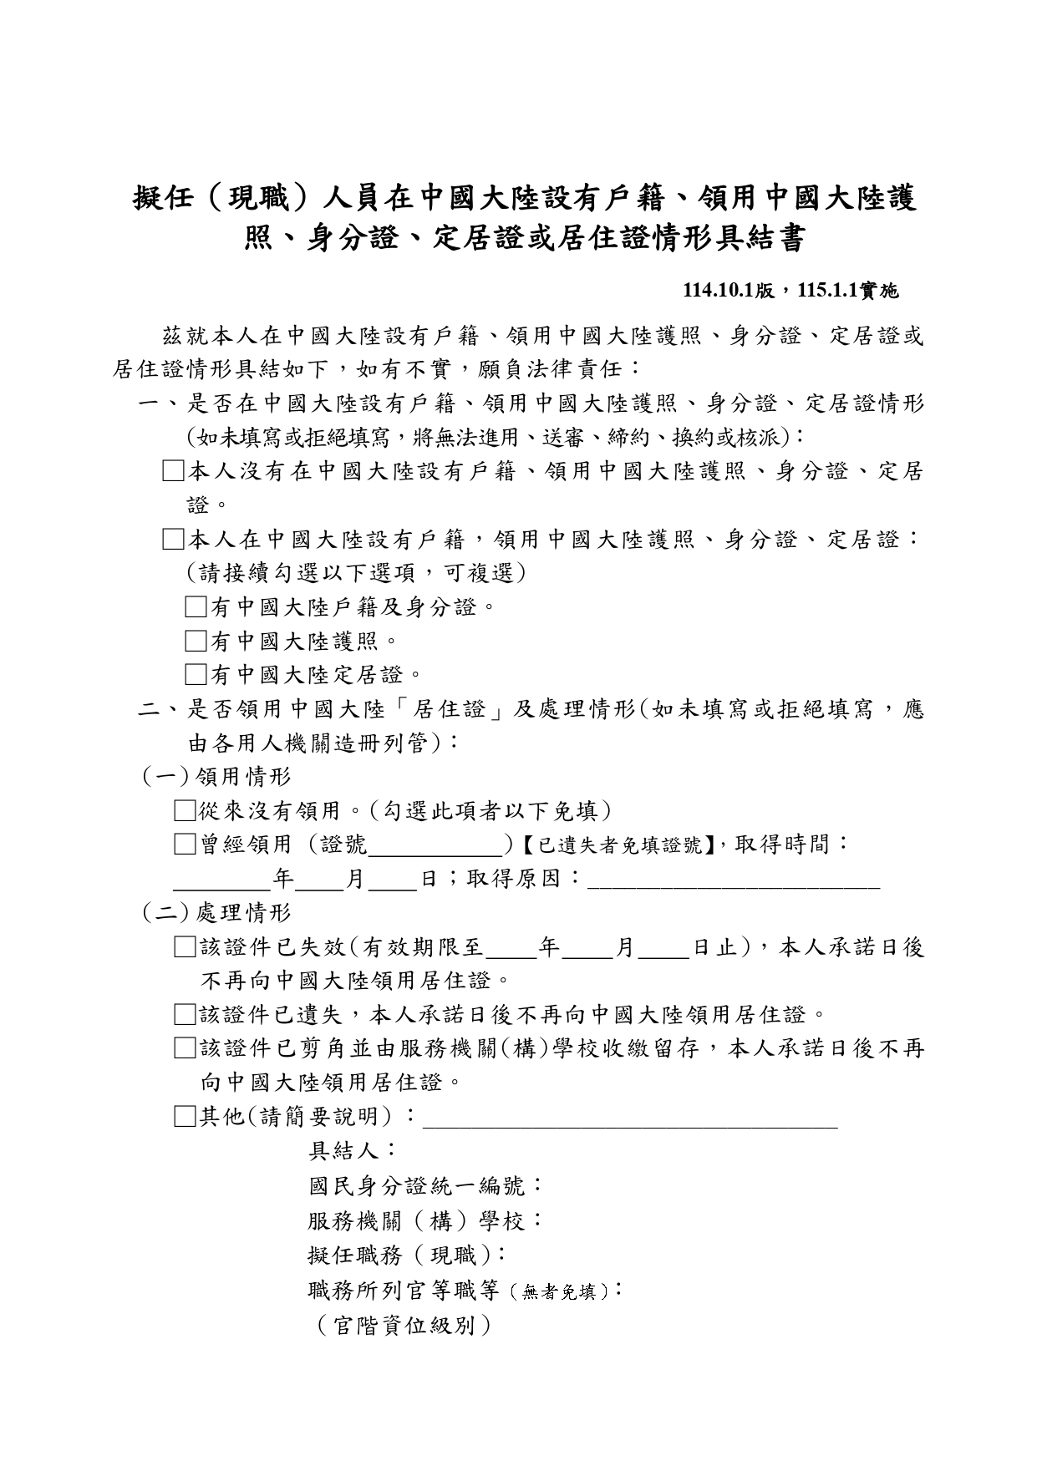
附件6

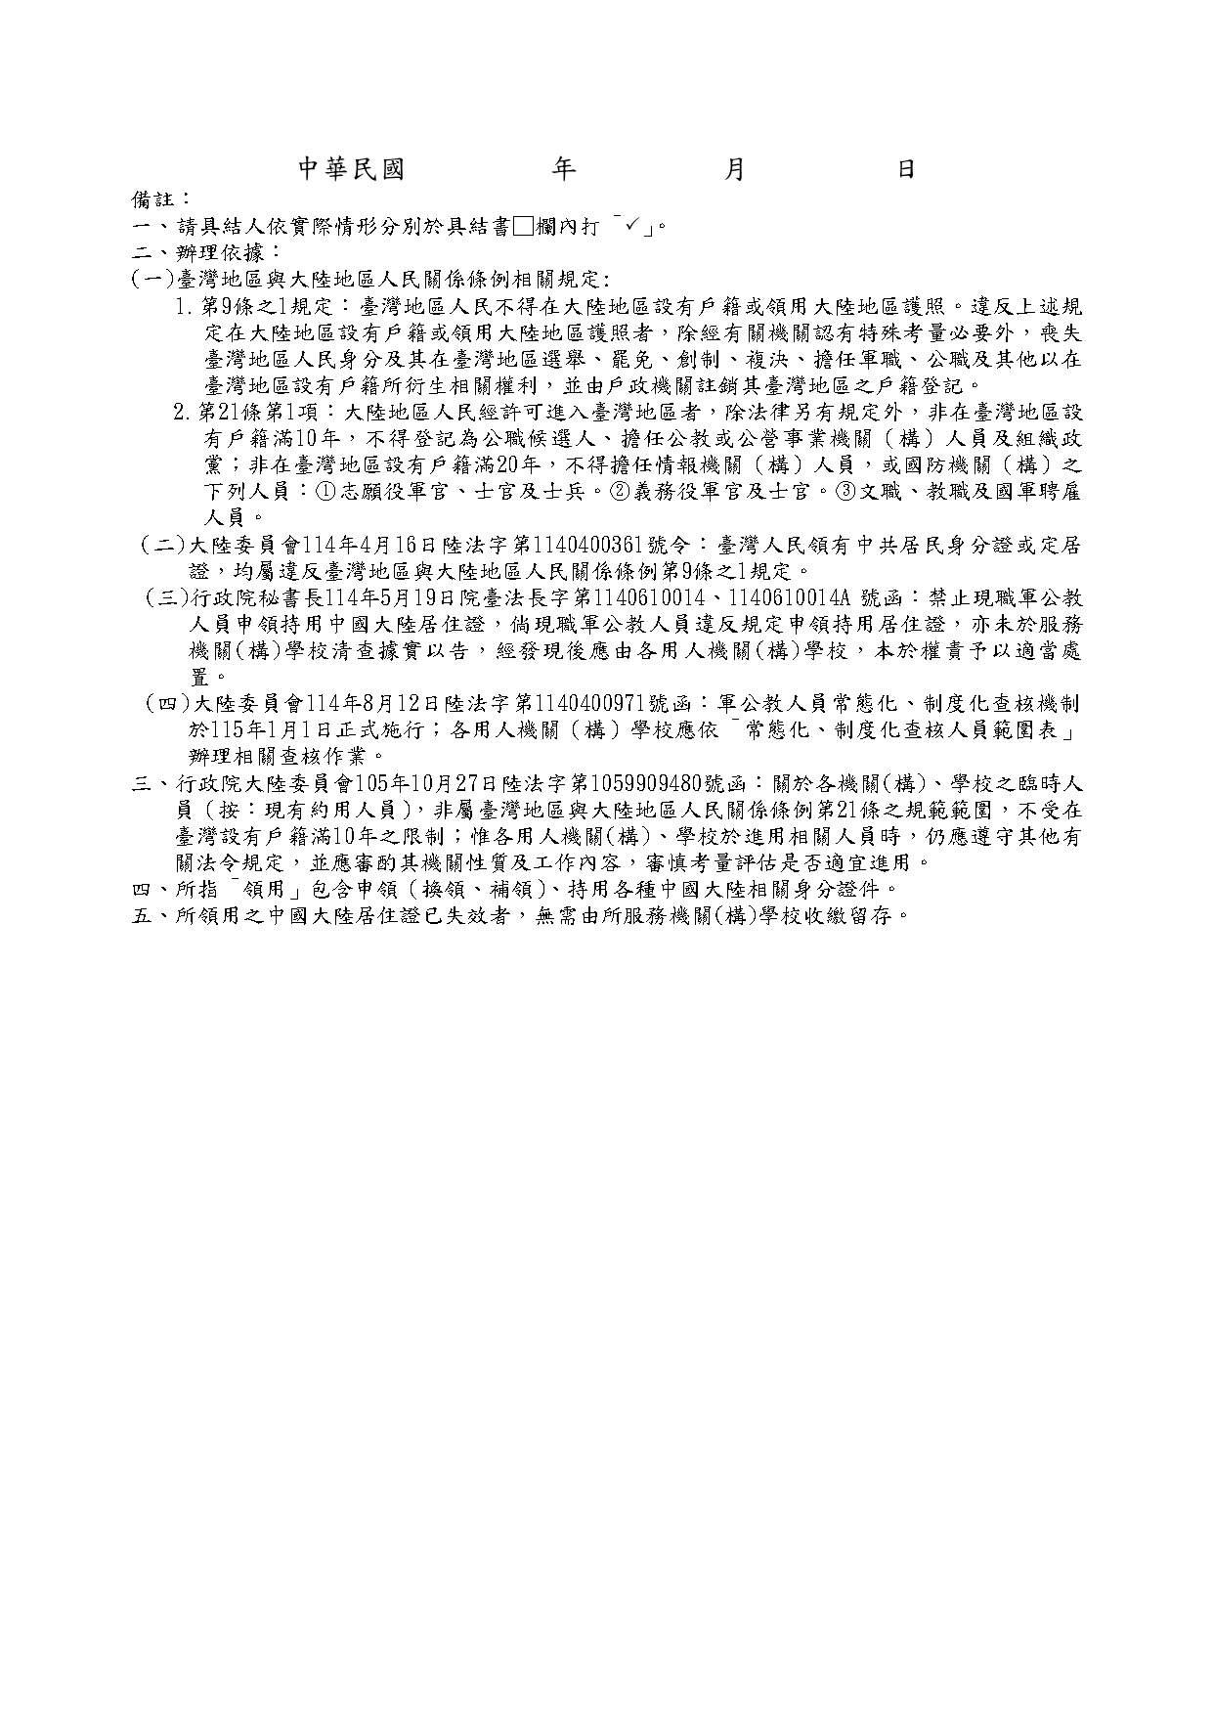

屏東縣屏東市民生國民小學
114學年度第2學期國小部分工時特教學生助理人員甄選評分表
附件7

編號： 甄選日期：115年 月 日
項 目 | 說 明 |  | 給分  標準 | 得 分
資料審查 | 個人簡歷：特殊教育專業知能、相關工作經驗(曾擔任特殊教育相關工作者) |  | 20
口 試 | 儀表(包括禮貌、態度、舉止、氣質)  言辭(包括聲調、語言表達能力)  配合學校規劃學生所需協助工作內容的意願 |  | 30
口 試 | 情境應變能力，包括：  - 協助生活自理  - 安全維護（例如：轉換教室、戶外活動等）  - 其他突發狀況處理 |  | 50
總 分（最高總分：100分）
評 分 者 簽 名

